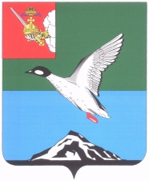

Муниципальное Собрание Череповецкого муниципального района

Вологодской области

**Р Е Ш Е Н И Е**

от 02.06.2025 № 646

г. Череповец

**О приеме осуществления отдельных полномочий органов местного самоуправления сельского поселения Воскресенское**

В соответствии со статьями 14, 15 Федерального закона «Об общих принципах организации местного самоуправления в Российской Федерации», решением Совета поселения от 29.05.2025 № 105 «О передаче осуществления отдельных полномочий органов местного самоуправления сельского поселения Воскресенское» Муниципальное Собрание района

РЕШИЛО:

1. Принять с 01 июня 2025 года по 31 декабря 2025 года осуществление отдельных местного самоуправления сельского поселения Воскресенское   
по реализации мероприятий в рамках муниципального проекта «Формирование комфортной городской среды в Череповецком муниципальном районе», в том числе по организации ритуальных услуг и содержания мест захоронения в части обустройства мест захоронений.

2. Уполномочить исполняющего полномочия руководителя администрации района Крашенинникова П.Г. на подписание соглашения   
о передаче полномочий, указанных в пункте 1 решения.

3. Решение опубликовать в газете «Сельская новь» и разместить на официальном сайте Череповецкого муниципального района в информационно-телекоммуникационной сети «Интернет».

Глава района Л.Г. Киселева